Le 2 ……………………………, nous avons une pensée pour toutes les personnes qui sont ……………………….. C’est pourquoi la plupart des familles du monde entier se rendent au ……………………… afin de fleurir les ……………………………………
Les fleurs les plus vendues à cette occasion sont :
Les……………… ……………….……et les………………………………………………….
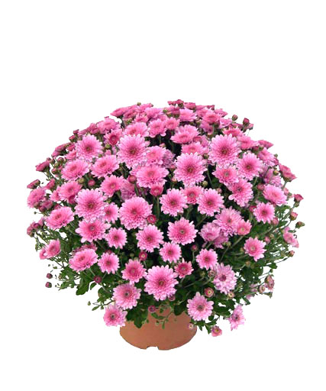
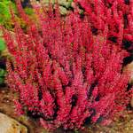

Dessine un cimetière de Toussaint (bien coloré par toutes les visites)

